Informe sobre la evaluación de la gestión laboral de la COVID-19 por parte de las empresas y la población activa

6 de cada 10 empleados aprueban la gestión laboral de la COVID-19 de su empresa

- Sin embargo, el 21% de la población activa suspende la gestión de las empresas

- Las empresas valoran su propia gestión con un 7,7 sobre 10. En este sentido, sólo “se suspenden” a sí mismas un 10%

- Las empresas le dan una nota de 8 sobre 10 a la respuesta de los empleados ante la crisis de la COVID-19

Madrid, 30 de septiembre de 2020.- La llegada de la crisis sanitaria originada por la pandemia de la COVID-19 ha acelerado la transformación digital de las empresas españolas. De un día a otro, tanto empresas como empleados, tuvieron que adaptarse a una nueva realidad laboral, basada en la flexibilización para hacer frente a una situación de incertidumbre sin precedentes. Con el fin de conocer más en detalle cómo está siendo esta adaptación, Infojobs ha realizado un informe sobre la evaluación de la gestión laboral de la COVID-19 por parte de las empresas y de la población activa en España, y ha organizado una mesa de debate para presentar las principales conclusiones, en el marco de la Feria del Empleo, celebrada ayer. En el encuentro, moderado por la directora de Comunicación de InfoJobs, Mónica Pérez, participaron Mireia Galofré, directora de C&B, Labour Relations & People Services de Adevinta Spain; Cristina Bru, directora de Relaciones Laborales de Capgemini; Juan Bru, Senior Human Resources Manager de Huawei; y Cristina Aranda, Directora de RRHH & Legal de Sector Alarm; quienes aportaron su punto de vista y experiencia en la gestión del equipo humano en esta situación extraordinaria.

Según el informe, tanto los empleados como las propias empresas, valoran positivamente la gestión de la COVID-19 y los esfuerzos realizados para adaptar la actividad profesional a las circunstancias derivadas de la pandemia. De este modo, los empleados aprueban con una nota promedio de 6,2 sobre 10 la gestión de la crisis de la COVID-19 realizada por su empresa, mientras que las empresas valoran su propia gestión con un 7,7 sobre 10. Por otra parte, cabe destacar que las empresas han valorado la respuesta dada por los empleados ante la crisis de la pandemia con un 8 sobre 10.

Los participantes en la mesa de debate han coincidido en que las medidas de prevención y anticipación, así como la flexibilidad y la comunicación constante con el empleado, han sido claves para adaptarse a los cambios derivados de la pandemia. En este sentido, Cristina Bru, de Capgemini, ha destacado que “desde el inicio de la crisis tuvimos líneas abiertas en las que todos los empleados pudieron trasladar cualquier tipo de consulta” y Mireia Galofré, de Adevinta, ha puesto en valor que “el equipo de gestión de Adevinta ha estado disponible en todo momento para cualquier duda que pudiera surgir”.

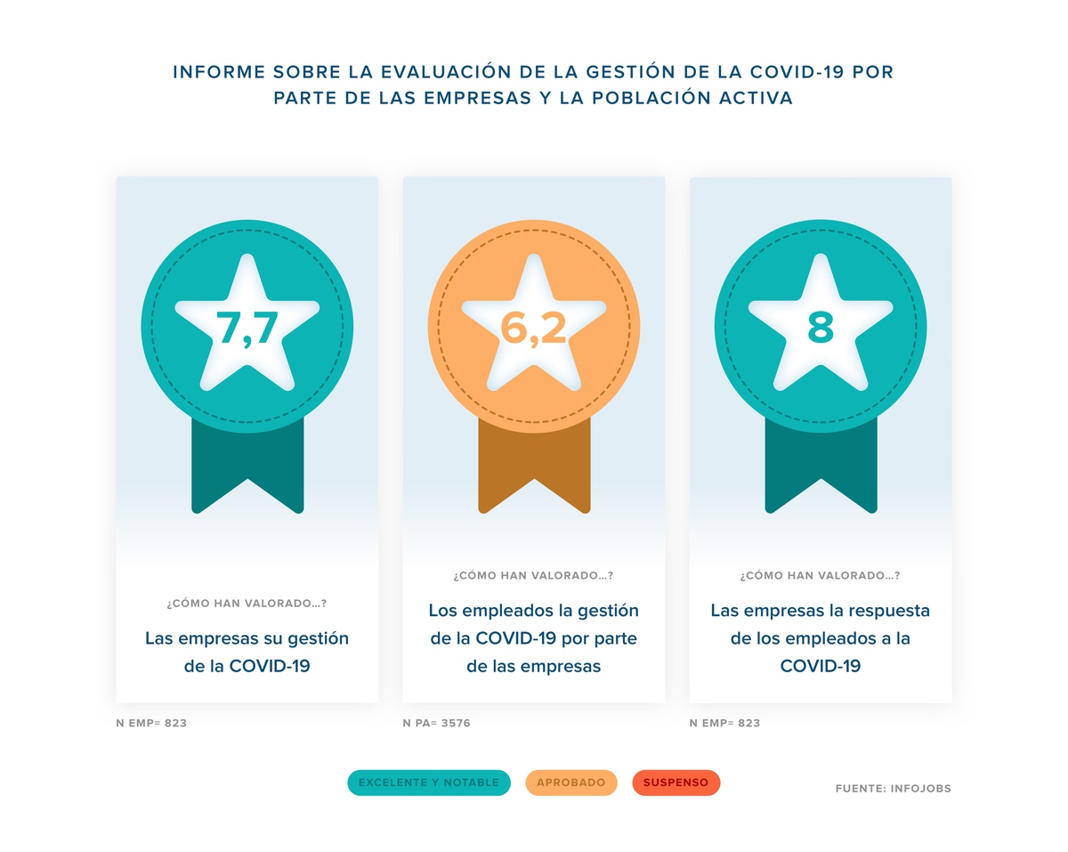

Al comparar cada uno de los aspectos de la gestión laboral realizada por parte de las empresas, se pueden observar ligeras diferencias entre las valoraciones de los empleados y la autoevaluación realizada por las propias empresas. En este sentido, tanto empresas como empleados le han otorgado la mayor nota a la capacidad y esfuerzo de la compañía en mantener la actividad (los empleados lo valoran con un 7, mientras que las empresas lo hacen con un 9). Por otro lado, los empleados han valorado como segunda y tercera opción la gestión de los asuntos laborales (horarios, ausencias, nóminas, cobros, salarios variables, etc.) con un 6,7 y la gestión de la seguridad de los empleados con un 6,5; mientras que la valoración realizada por las empresas es un 8,2 y un 8,4 respectivamente. Las notas que reciben una peor evaluación, tanto por parte de los empleados como de las empresas, son facilitar el mobiliario para teletrabajar (los empleados suspenden a las empresas con un 4,8) y facilitar equipamiento informático para teletrabajar, que recibe una nota de 5,7 por parte de los empleados y un 7,3 por parte de las empresas.
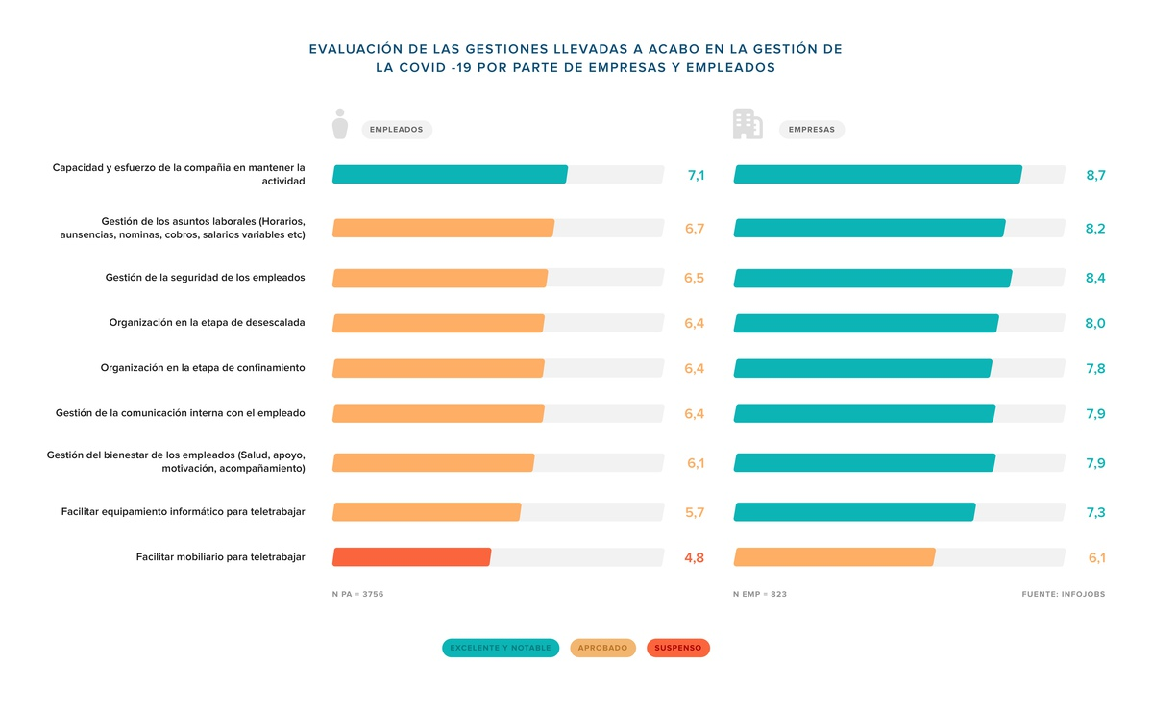

6 de cada 10 personas (el 63%) aprueba la gestión de su empresa

Los datos del estudio reflejan que, en líneas generales, los empleados valoran positivamente la gestión de las empresas ante el reto que supuso la llegada de la COVID-19 y hasta un 63% le da una nota de “aprobado” o “notable y excelente”, mientras que 1 de cada 5 empleados suspende la gestión de su empresa.

Pese a que los empleados le dan una nota de bien a la gestión realizada por las empresas, cabe apreciar que las acciones que han sido más suspendidas por los empleados han tenido que ver con necesidades específicas del teletrabajo. En este sentido, 1 de cada 3 personas suspenden a su empresa a la hora de facilitar mobiliario para teletrabajar; y 1 de cada 4, hace lo mismo en relación a facilitar el equipamiento informático. En cuanto a las acciones que han sido mejor valoradas por los empleados, cabe destacar que uno de cada dos le otorgan a su empresa un notable o excelente a la capacidad y el esfuerzo de la compañía en mantener la actividad; y 4 de cada 10 le da la máxima puntuación a la gestión de los asuntos laborales, así como a la seguridad de los empleados.

Por último, cabe apuntar que 1 de cada 3 empleados le da un aprobado tanto a la organización en la etapa de confinamiento como a la organización de la desescalada. Del mismo modo, 1 de cada 3 empleados le da un aprobado a la gestión de la comunicación interna con el empleado.

Juan Bru, de Huawei, ha apuntado en este sentido que, pese a las acciones preventivas adoptadas, una etapa de tanta incertidumbre ha dificultado la planificación de todas las acciones y ha señalado que “la comunicación de las medidas aprobadas por el Gobierno que afectaban nuestras operaciones ha sido todo un reto ya que no se podían preparar con anterioridad”. En esta línea, Mireia Galofré, de Adevinta, ha coincidido en afirmar que “pese a las dificultades para anticiparnos a la situación, tomamos decisiones rápidas y conseguimos que la comunicación interna siguiera fluyendo”.

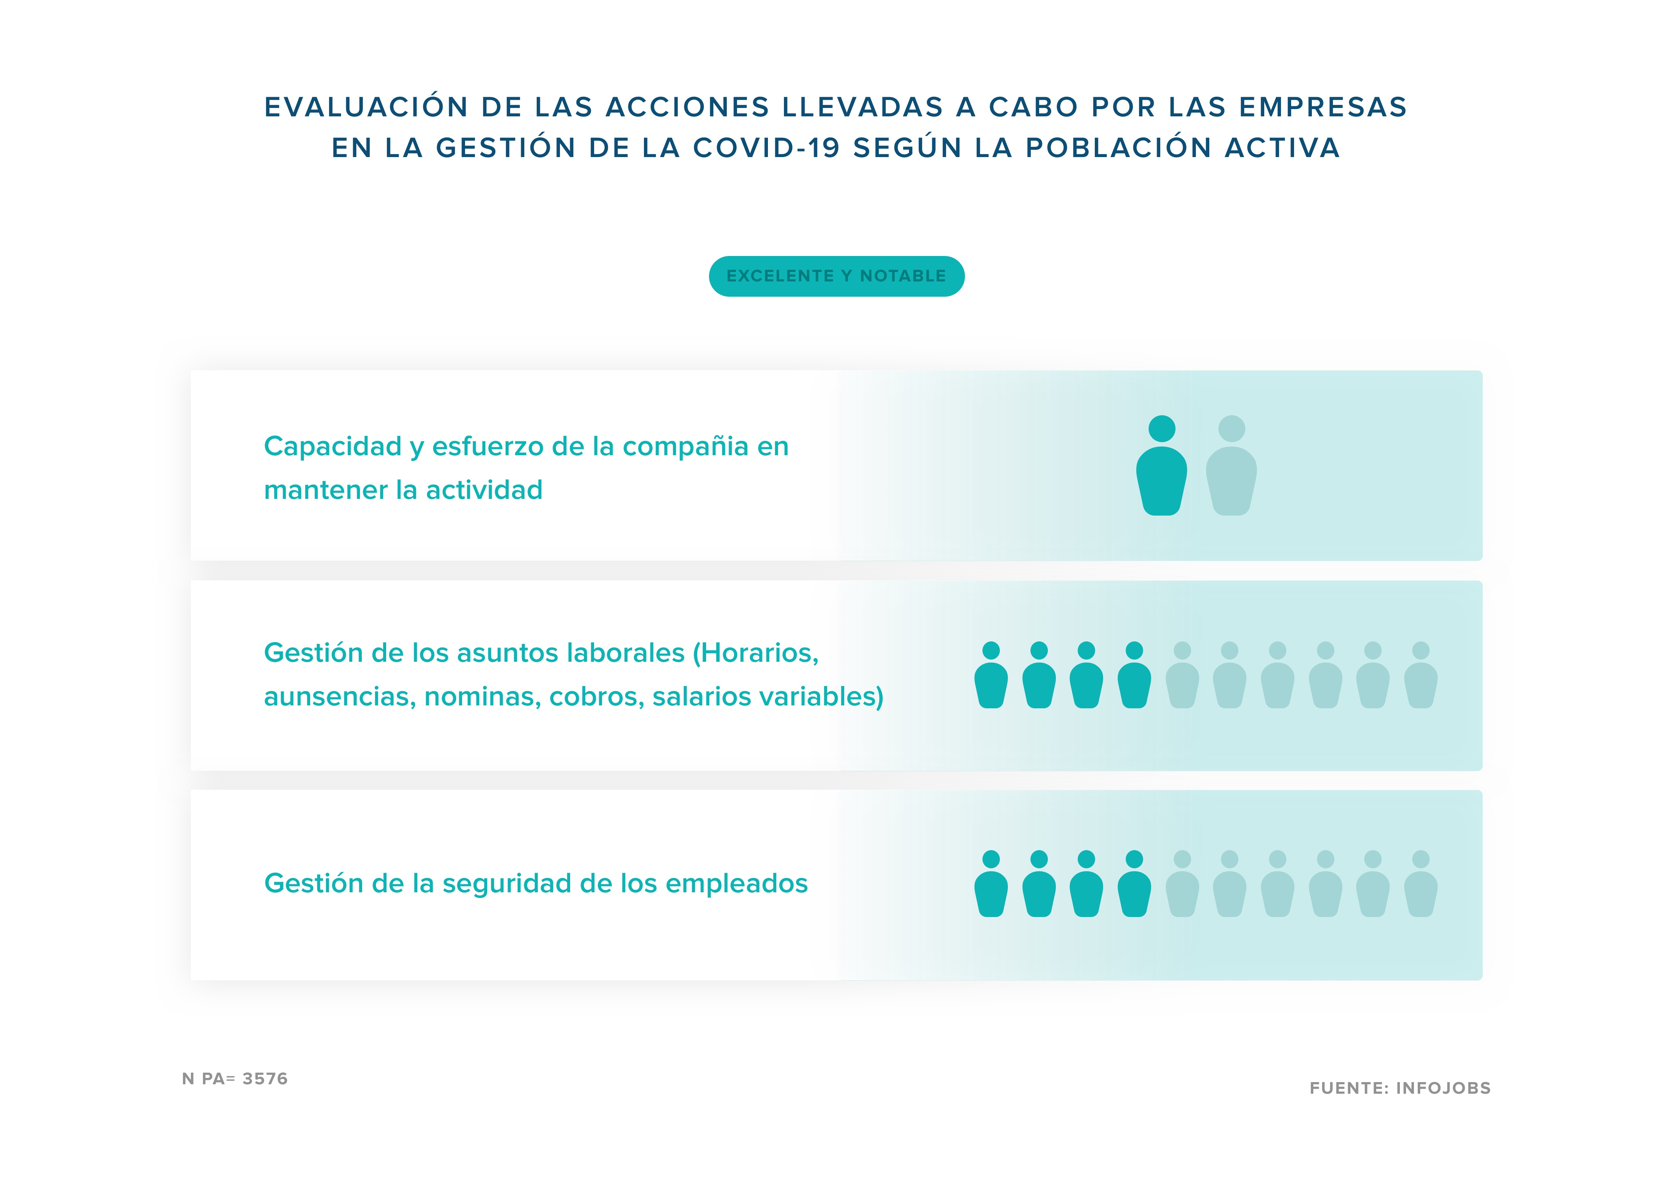
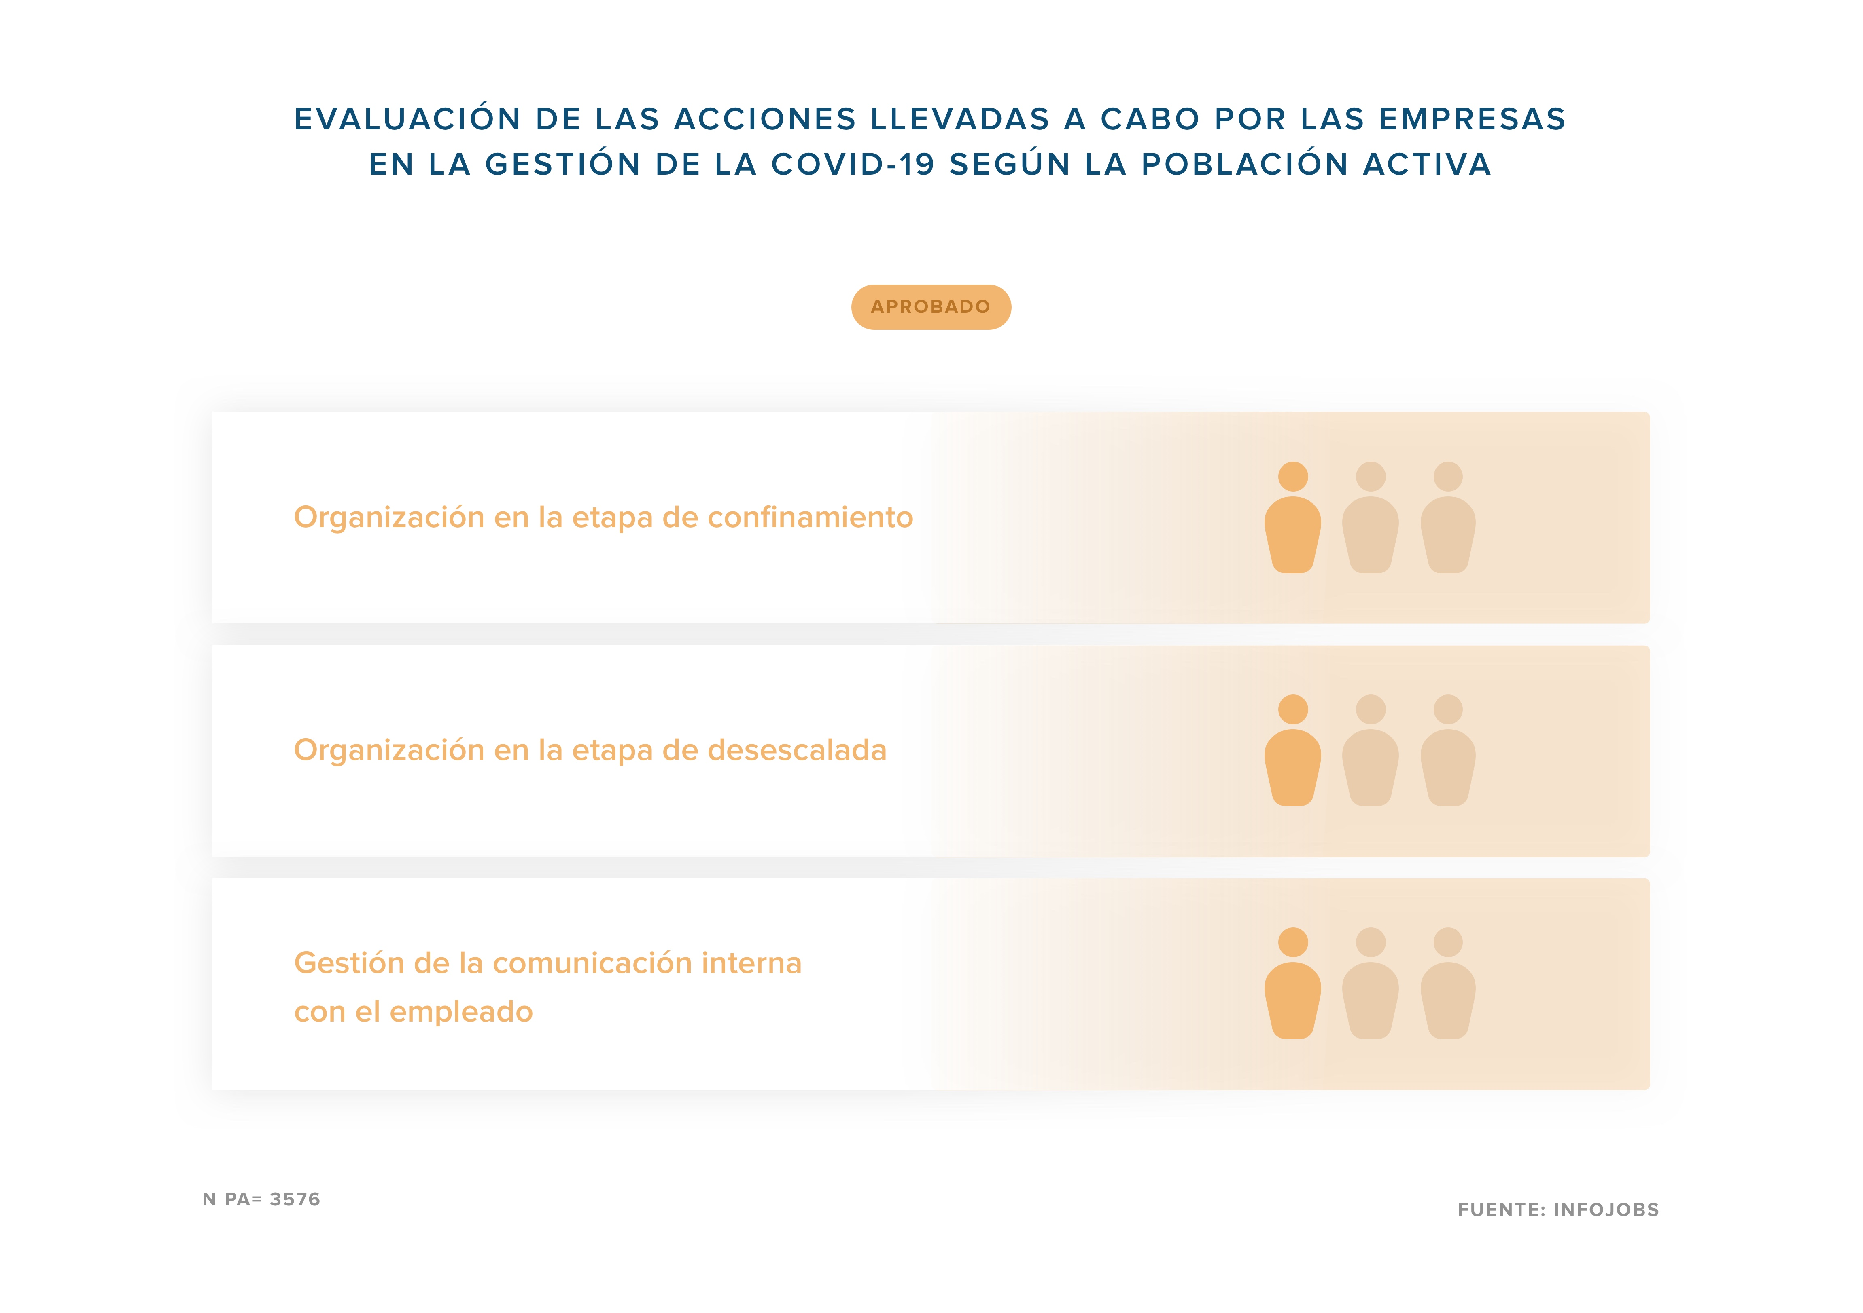

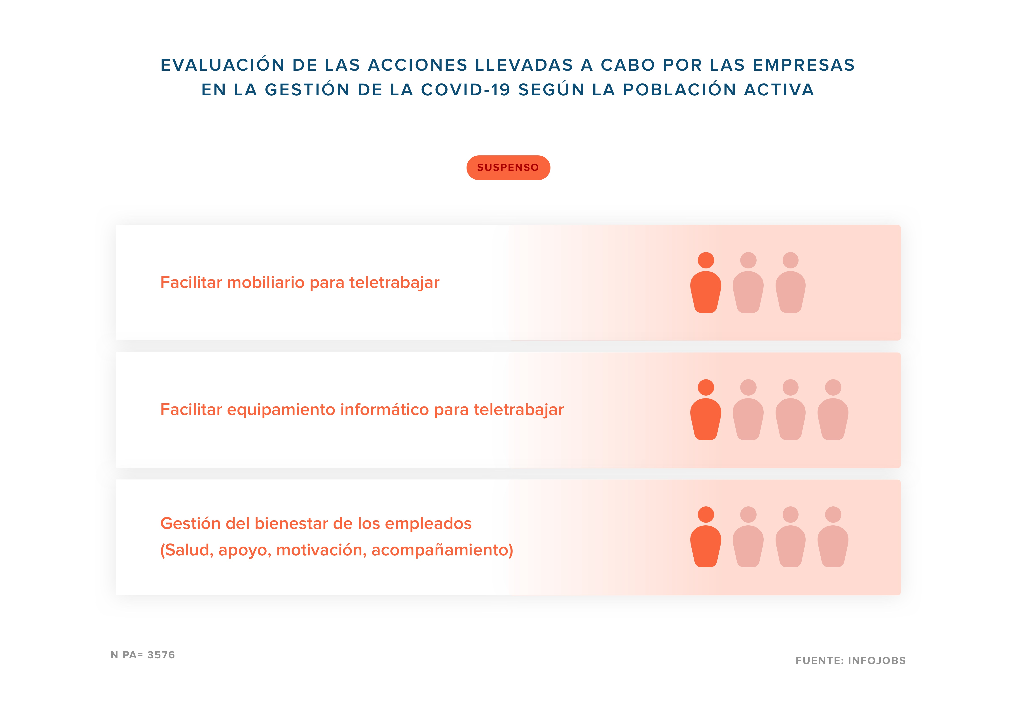

9 de cada 10 empresas “se aprueban” a sí mismas

Los datos del estudio reflejan algunas posiciones alejadas entre la valoración que hacen empresas y empleados en relación a la gestión de la COVID-19. Así pues, mientras 1 de cada 5 personas (el 21%) suspende la gestión de las empresas, sólo un 10% de éstas, “se suspenden” a sí mismas.

En esta línea, los participantes en la mesa de debate han estado de acuerdo en que aquellas empresas que ya habían iniciado su proceso de digitalización, pudieron adaptarse mejor a la flexibilidad y los cambios que motivó la llegada de la COVID-19. De este modo, Cristina Aranda, de Sector Alarm, ha destacado que la tecnología ha sido fundamental para reforzar la formación para aquellos que no podían trabajar con normalidad: “llegamos a multiplicar la oferta formativa por cinco”. Por otra parte, Cristina Bru, de Capgemini, ha incidido en la relevancia de la cercanía con el empleado, destacando que “adaptamos nuestro programa dirigido al bienestar de los empleados con el fin de hacerlo a medida y ser más cercanos en un momento tan excepcional”.

Del informe se desprende la alta evaluación de las empresas en su propia gestión. Y es que, hasta 8 de cada 10 empresas se ha puesto una nota de notable o excelente en la capacidad y esfuerzo de la compañía en mantener la actividad ante la llegada del COVID-19. También cabe destacar que 3 de cada 4 empresas se autoevalúan con la nota más alta en la gestión y seguridad de los empleados y en la gestión de los asuntos laborales (horarios, ausencias, nóminas, cobros, salarios variables, etc.).
Sin embargo, es relevante destacar que las medidas vinculadas con el teletrabajo, han sido las más suspendidas en las autoevaluaciones realizadas por las empresas. De este modo, hasta 1 de cada 4 empresas se suspende a sí misma en facilitar mobiliario para teletrabajar; y 1 de cada 5 hace lo mismo en la provisión de equipamiento informático para teletrabajar. Por último, en relación a los aprobados, 1 de cada 4 empresas aprueba tanto la gestión del bienestar de los empleados (salud, apoyo, motivación, acompañamiento…) como la organización en la etapa de confinamiento.
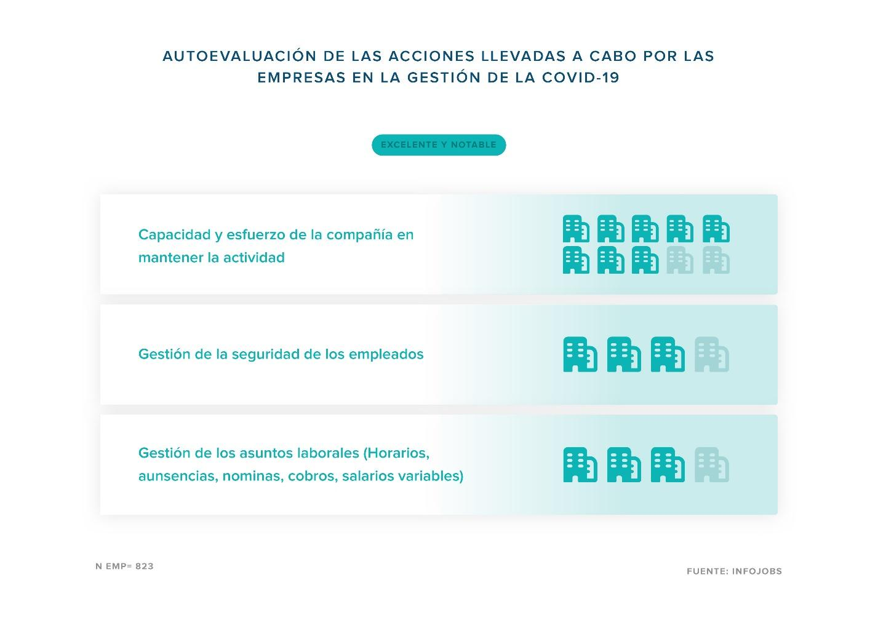
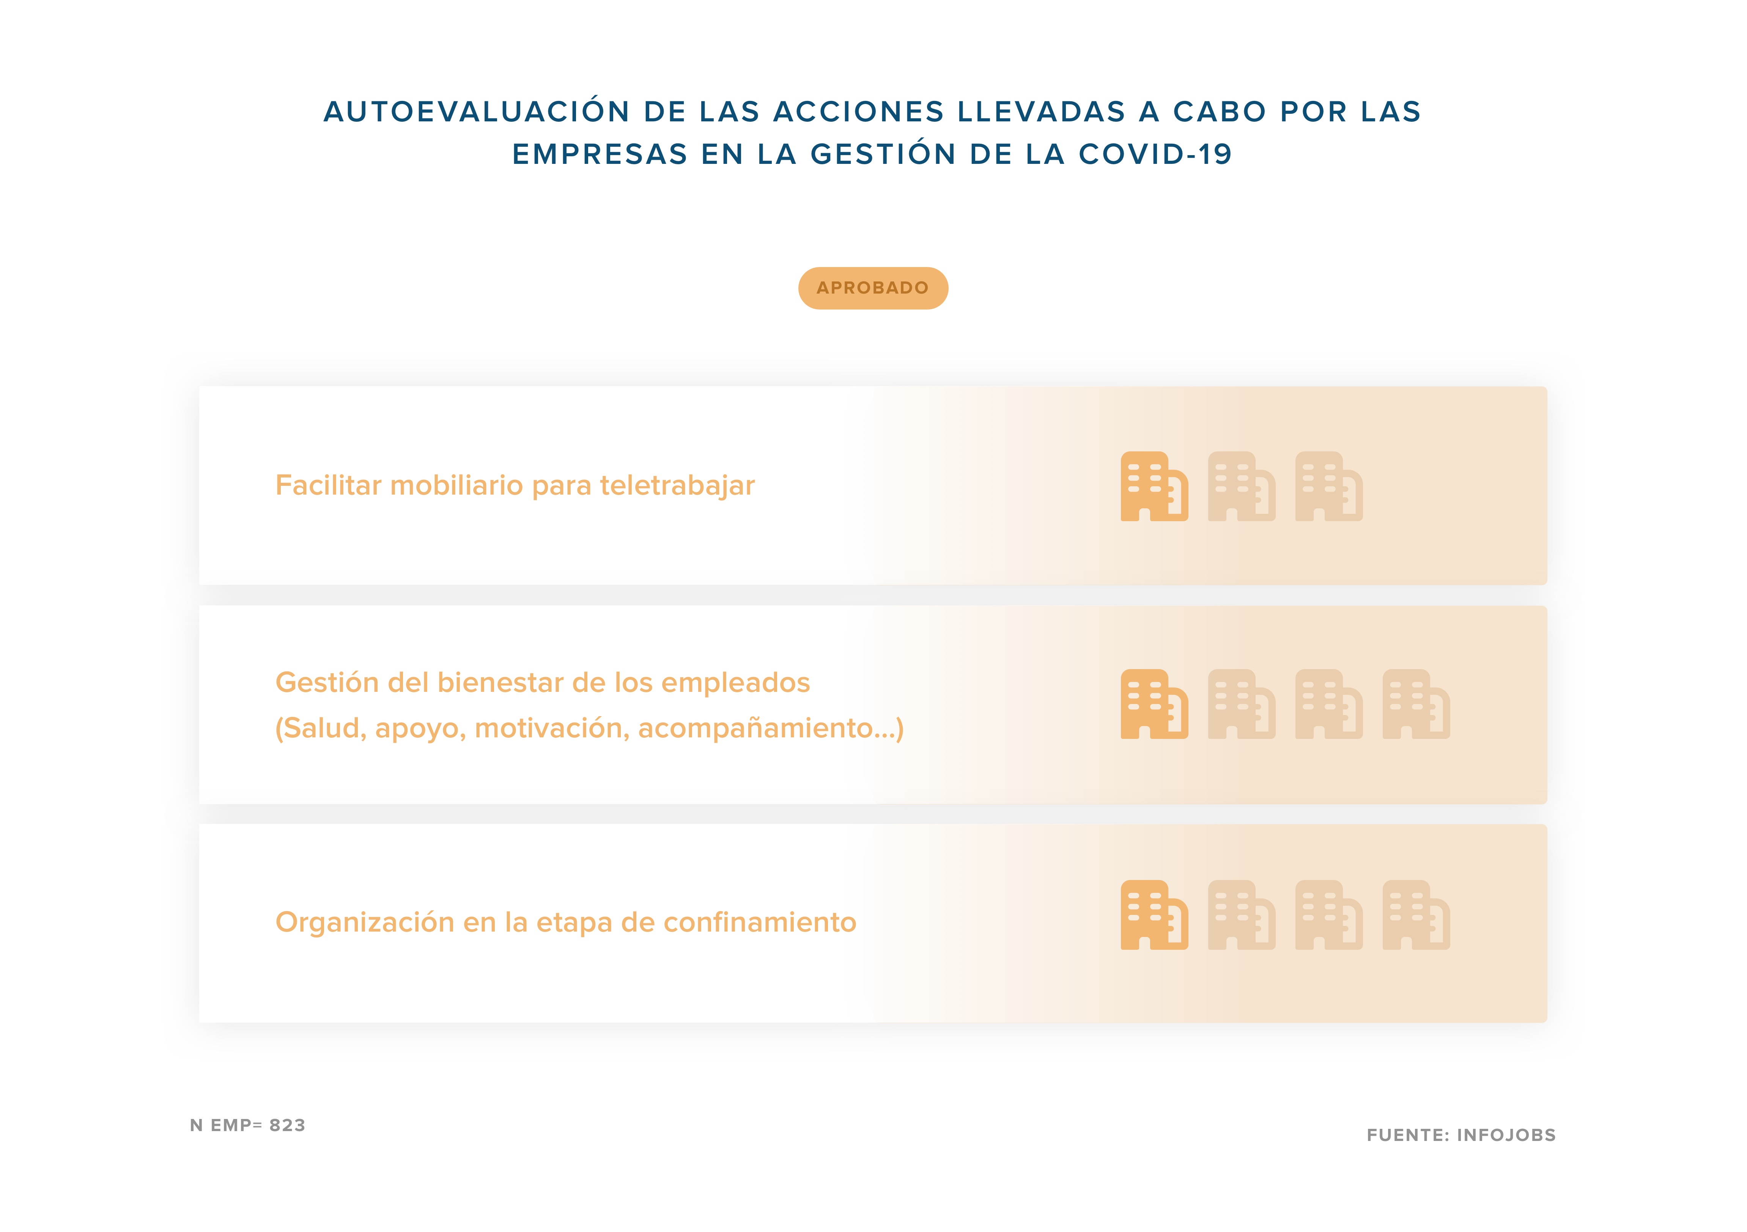

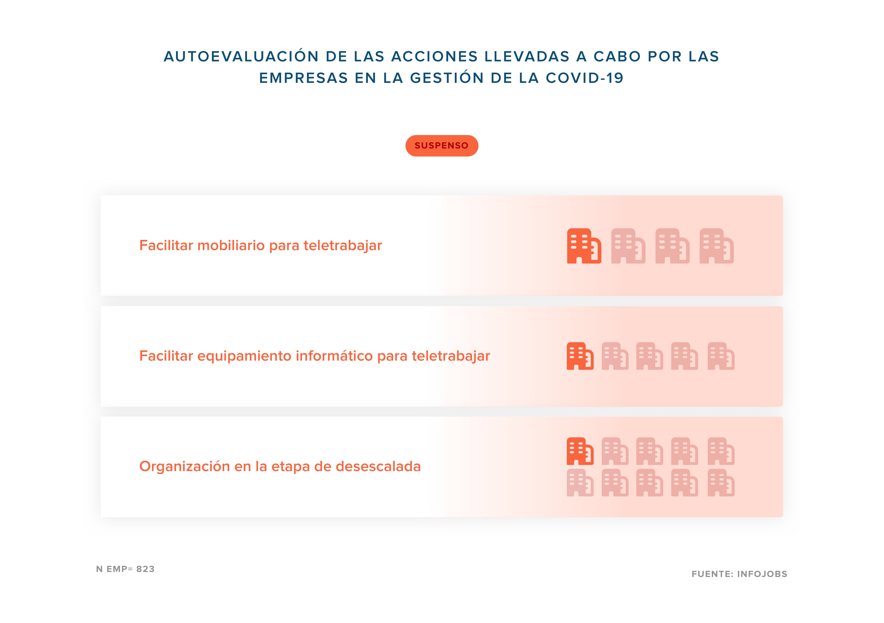
Las empresas con más de 50 empleados, más exigentes que las pymes de menos de 50

Según datos de agosto del Ministerio de Industria, Comercio y Turismo, las empresas con menos de 50 empleados representan el 44% de las más de 2,8 millones de empresas del país. Las pymes desempeñan una labor fundamental en el tejido empresarial de España y son claves en la producción de riqueza, la generación de empleo y la creación de oportunidades laborales. Por este motivo, el informe también ha analizado las diferencias existentes entre las grandes empresas de más de 50 empleados y las pymes de menos de 50.
La primera conclusión que se desprende del informe es que las pymes con menos de 50 empleados son menos críticas a la hora de evaluar la gestión laboral de la COVID-19, probablemente debido a una mayor capacidad de reacción -al tener menos empleados-. En cualquier caso, sólo un 9% de las pymes otorga un suspenso; mientras que hasta el 14% de las empresas con más de 50 empleados suspende su gestión.
De este modo, mientras las pymes de menos de 50 empleados puntúan con un 8,1 la gestión del bienestar de los empleados (salud, apoyo, motivación, acompañamiento…), las grandes empresas le otorgan un 7,4. Sucede del mismo modo con la valoración de la gestión de la comunicación interna con el empleado, que recibe un 8,1 por parte de las pymes y un 7,5 por parte de las empresas con más de 50 empleados; una valoración que se repite con la organización de la desescalada.
En esta línea, Juan Bru, de Huawei, ha recordado que las empresas más grandes tienen más medios, pero también tienen otro tipo de complejidades organizativas, por lo que se debe poner en valor el hecho de que “pudimos poner la empresa a teletrabajar en solo tres horas, ya que ya estábamos en este proceso”. Del mismo modo, Mireia Galofré, de Adevinta, ha señalado que “ya éramos una empresa tecnológica acostumbrada a trabajar a distancia, por lo que pudimos mantener nuestra productividad en un entorno remoto con total normalidad”.
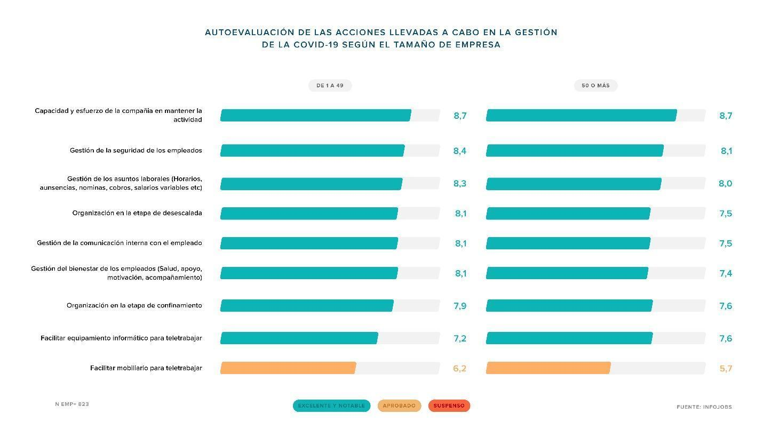
Las empresas le dan una nota de 8 sobre 10 a la respuesta de los empleados ante la crisis de la COVID-19

Durante la mesa redonda, también se debatió sobre la respuesta de los empleados ante la situación laboral derivada de la pandemia. En este sentido, Cristina Aranda, de Sector Alarm, ha destacado que “el orgullo de pertenencia ha crecido durante la pandemia”. De acuerdo con el estudio, las empresas encuestadas han valorado a sus empleados con una nota de 8 sobre 10 en la que, entre otras cuestiones, destacan el compromiso demostrado con la empresa y la aceptación de las medidas excepcionales llevadas a cabo por las compañías, ambas con una nota de 8.

Por otro lado, se observan ligeras diferencias entre las empresas con más de 50 empleados y las pymes de menos de 50. Por un lado, las pymes puntúan con un 8,2 a sus empleados en la aceptación de medidas extraordinarias; mientras que la nota desciende hasta el 7,7 por parte de las grandes empresas de más de 50 empleados. Por el contrario, en cuanto a la implicación para trabajar, las empresas de más de 50 empleados otorgan a sus empleados una nota de 8,2, mientras que las pymes rebajan la nota hasta el 7,7.

Todos los ponentes han coincidido en señalar que la respuesta de los empleados ante la crisis de la COVID-19 ha sido muy buena, pese a que no todas las empresas han partido del mismo nivel de digitalización. De este modo, para las empresas representadas en la mesa, no ha sido tan complejo adaptarse a la flexibilidad que requería la situación vivida gracias a su alto nivel de digitalización y a las metodologías organizativas que ya utilizaban.

Para concluir, todos los participantes de la mesa han coincidido a la hora de destacar el esfuerzo de todos los empleados para adaptarse a la situación derivada de la pandemia. Así pues, Mireia Galofré, de Adevinta, ha destacado que “la clave es que los empleados se han sentido apoyados en un momento de incertidumbre”. Del mismo modo, Cristina Bru, de Capgemini, ha puesto en valor “la capacidad de adaptación de los empleados”, coincidiendo con Juan Bru, de Huawei, quien ha destacado que “todos cumplieron con sus obligaciones de igual o mejor forma”. Para finalizar, Cristina Aranda, de Sector Alarm, ha afirmado que “la gestión ha sido positiva para todos, tanto en lo profesional como en lo personal”.

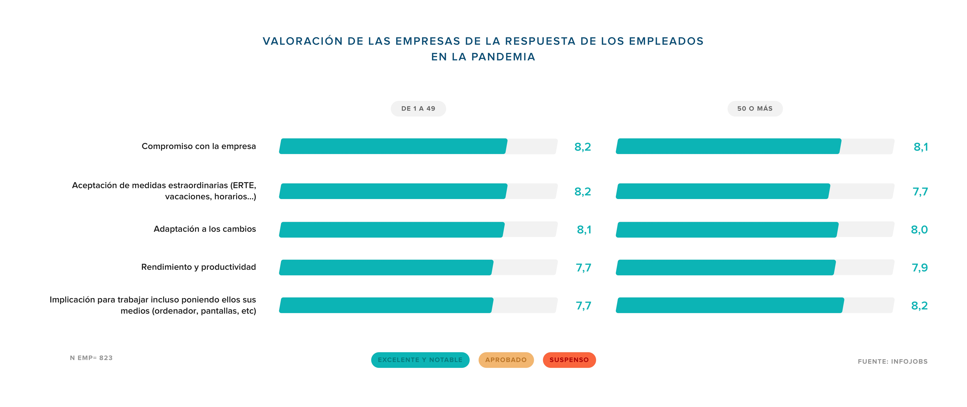

¹NOTA METODOLÓGICA

POBLACIÓN ACTIVA
Encuesta online realizada en julio de 2020 a un panel independiente de población española. La muestra de 3.576 personas es representativa del total de población activa (Fuente: EPA 2019TT4) por edad, sexo, situación laboral y CCAA. Error muestral: 1,4% para un intervalo de confianza del 95%.

EMPRESAS
Encuesta On-line realizada en julio de 2020 al panel de empresas de InfoJobs contactando con perfiles responsables o vinculados al proceso de selección. La muestra es de 823 empresas. Error muestral: 3,4% para un intervalo de confianza del 95%.

Sobre InfoJobs
Plataforma líder en España para encontrar las mejores oportunidades profesionales y el mejor talento. En el último año, InfoJobs ha publicado más de 3,3 millones de posiciones vacantes. Cuenta cada mes con 40 millones de visitas (el 85% proceden de dispositivos móviles) y 6 millones de usuarios activos. (Fuente datos: Adobe Analytics 2019).
InfoJobs pertenece a Adevinta, una compañía líder en marketplaces digitales y una de las principales empresas del sector tecnológico del país, con más de 18 millones de usuarios al mes en sus plataformas de los sectores inmobiliario (Fotocasa y habitaclia), empleo (InfoJobs), motor (coches.net y motos.net) y compraventa de artículos de segunda mano (Milanuncios y vibbo).

Adevinta en España, antes Schibsted Spain, cuenta con una plantilla de más de 1.100 empleados. Además de en España, Adevinta tiene presencia en 14 países más de Europa, América Latina y África del Norte. El conjunto de sus plataformas locales recibe un promedio de 1.500 millones de visitas cada mes. Más información en adevinta.es.

Contacto:
InfoJobs: Mónica Pérez Callejo Evercom: Marta Sevilla / Francesc Casas
prensa@infojobs.net infojobs@evercom.es
T. 34 93 415 37 05 - 676 86 98 56

